MRAVLJE GREDO SPANČKAT SAMO VREMŠAK
(NEŽA MAURER)

MRAVLJE GREDO SPANČKAT,
JE JESEN PRIŠLA,
HLADNA MEGLA LEGA,
VSAK JE RAD DOMA.
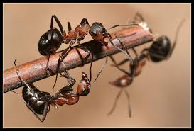
POSTELJCE RAHLAJO,
DA BO BOLJ MEHKO,
PERNICE RAVNAJO,
DA BO BOLJ TOPLO.
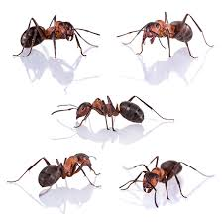
STISNEJO SE SKUPAJ
IN ZAPRO OČI,
ZDAJ PA NAJ LE MEGLA
SE ČEZ GOZD PODI.

